# Лабораторная работа 1-2

## Задание 1. п. 2-5 Описание структур таблиц

t_films

|  |  |  |  |  |  |
| --- | --- | --- | --- | --- | --- |
| Имя поля | Тип данных поля | PK (-/+) | Обязательность для заполнения, где Null – необязательное для заполнения поле; Not null – обязательное для заполнения поле | Индексированное с указанием типа индекса, где Index - неуникальный̆ индекс; Unique index – уникальный̆ индекс | Другие характеристики |
| IdFilm | Числовой | + | Not Null | Unique Index | auto_increment |
| NameFilm | Текстовый | - | Not Null | Index | - |
| IdDirector | Числовой | - | Not Null | Index | FK |
| Date | Дата | - | Not Null | - | - |
| Financy | Числовой | - | Null | - | - |
| NumberActors | Числовой | - | Null | - | кол-во актеров, занятых в фильме = кол-во строк из таблицы actors2film |
| NumberCountries | Числовой | - | Null | - | кол-во стран, где выпускался фильм = кол-во строк из таблицы countries2film |
| NumberNominations | Числовой | - | Null | - | кол-во полученных наград и номинаций = кол-во строк из таблицы nominations2film |

t_actors

|  |  |  |  |  |  |
| --- | --- | --- | --- | --- | --- |
| Имя поля | Тип данных поля | PK (-/+) | Обязательность для заполнения, где Null – необязательное для заполнения поле; Not null – обязательное для заполнения поле | Индексированное с указанием типа индекса, где Index - неуникальный̆ индекс; Unique index – уникальный̆ индекс | Другие характеристики |
| IdActor | Числовой | + | Not Null | Unique Index | auto_increment |
| LastName | Текстовый | - | Not Null | Index | - |
| FirstName | Текстовый | - | Not Null | Index | - |
| MiddleName | Текстовый | - | Null | - | - |

t_actors2films (посредством данной таблицы реализуется отношение «многие ко многим»)

|  |  |  |  |  |  |
| --- | --- | --- | --- | --- | --- |
| Имя поля | Тип данных поля | PK (-/+) | Обязательность для заполнения, где Null – необязательное для заполнения поле; Not null – обязательное для заполнения поле | Индексированное с указанием типа индекса, где Index - неуникальный̆ индекс; Unique index – уникальный̆ индекс | Другие характеристики |
| IdActor | Числовой | - | Not Null | Index | FK |
| IdFilm | Числовой | - | Not Null | Index | FK |

t_directors

|  |  |  |  |  |  |
| --- | --- | --- | --- | --- | --- |
| Имя поля | Тип данных поля | PK (-/+) | Обязательность для заполнения, где Null – необязательное для заполнения поле; Not null – обязательное для заполнения поле | Индексированное с указанием типа индекса, где Index - неуникальный̆ индекс; Unique index – уникальный̆ индекс | Другие характеристики |
| IdDirector | Числовой | + | Not Null | Unique Index | auto_increment |
| LastName | Текстовый | - | Not Null | Index | - |
| FirstName | Текстовый | - | Not Null | Index | - |
| MiddleName | Текстовый | - | Null | - | - |

t_countries

|  |  |  |  |  |  |
| --- | --- | --- | --- | --- | --- |
| Имя поля | Тип данных поля | PK (-/+) | Обязательность для заполнения, где Null – необязательное для заполнения поле; Not null – обязательное для заполнения поле | Индексированное с указанием типа индекса, где Index - неуникальный̆ индекс; Unique index – уникальный̆ индекс | Другие характеристики |
| IdCountries | Числовой | + | Not Null | Unique Index | auto_increment |
| CountryName | Текстовый | - | Not Null | Unique Index | - |

t_countries2films (посредством данной таблицы реализуется отношение «многие ко многим»)

|  |  |  |  |  |  |
| --- | --- | --- | --- | --- | --- |
| Имя поля | Тип данных поля | PK (-/+) | Обязательность для заполнения, где Null – необязательное для заполнения поле; Not null – обязательное для заполнения поле | Индексированное с указанием типа индекса, где Index - неуникальный̆ индекс; Unique index – уникальный̆ индекс | Другие характеристики |
| IdCountries | Числовой | - | Not Null | Index | FK |
| IdFilm | Числовой | - | Not Null | Index | FK |

t_nominations

|  |  |  |  |  |  |
| --- | --- | --- | --- | --- | --- |
| Имя поля | Тип данных поля | PK (-/+) | Обязательность для заполнения, где Null – необязательное для заполнения поле; Not null – обязательное для заполнения поле | Индексированное с указанием типа индекса, где Index - неуникальный̆ индекс; Unique index – уникальный̆ индекс | Другие характеристики |
| IdNomination | Числовой | + | Not Null | Unique Index | auto_increment |
| NominationName | Текстовый | - | Not Null | Unique Index | - |

t_nominations2films (посредством данной таблицы реализуется отношение «многие ко многим»)

|  |  |  |  |  |  |
| --- | --- | --- | --- | --- | --- |
| Имя поля | Тип данных поля | PK (-/+) | Обязательность для заполнения, где Null – необязательное для заполнения поле; Not null – обязательное для заполнения поле | Индексированное с указанием типа индекса, где Index - неуникальный̆ индекс; Unique index – уникальный̆ индекс | Другие характеристики |
| IdNominatios | Числовой | - | Not Null | Index | FK |
| IdFilm | Числовой | - | Not Null | Index | FK |

## Задание 3. Описание структур таблиц

t_drivers

|  |  |  |  |  |  |
| --- | --- | --- | --- | --- | --- |
| Имя поля | Тип данных поля | PK (-/+) | Обязательность для заполнения, где Null – необязательное для заполнения поле; Not null – обязательное для заполнения поле | Индексированное с указанием типа индекса, где Index - неуникальный̆ индекс; Unique index – уникальный̆ индекс | Другие характеристики |
| iddrivers | Числовой | + | Not Null | Unique Index | auto_increment |
| lastname | Текстовый | - | Not Null | Index | - |
| firstname | Текстовый | - | Not Null | Index | - |
| middlename | Текстовый | - | Null | - | - |
| datebirth | Дата | - | Not Null | - | - |
| drivelicense | Текстовый | - | Not Null | - | - |
| valid2drivelicense | Дата | - | Not Null | - | - |
| homeaddress | Текстовый | - | Not Null | - | - |
| index | Числовой | - | Not Null | - | - |
| telephone | Текстовый | - | Not Null | - | - |

t_buses

|  |  |  |  |  |  |
| --- | --- | --- | --- | --- | --- |
| Имя поля | Тип данных поля | PK (-/+) | Обязательность для заполнения, где Null – необязательное для заполнения поле; Not null – обязательное для заполнения поле | Индексированное с указанием типа индекса, где Index - неуникальный̆ индекс; Unique index – уникальный̆ индекс | Другие характеристики |
| idbuses | Числовой | + | Not Null | Unique Index | auto_increment |
| description | Текстовый | - | Not Null | Index | - |
| regnumber | Текстовый | - | Not Null | Index | - |
| capacity | Числовой | - | Not Null | - | - |
| datebirth | Дата | - | Not Null | - | - |
| vin | Текстовый | - | Not Null | - | - |

t_ways

|  |  |  |  |  |  |
| --- | --- | --- | --- | --- | --- |
| Имя поля | Тип данных поля | PK (-/+) | Обязательность для заполнения, где Null – необязательное для заполнения поле; Not null – обязательное для заполнения поле | Индексированное с указанием типа индекса, где Index - неуникальный̆ индекс; Unique index – уникальный̆ индекс | Другие характеристики |
| idway | Числовой | + | Not Null | Unique Index | auto_increment |
| description | Текстовый | - | Not Null | Index | - |
| number | Текстовый | - | Not Null | Index | - |
| length | Числовой | - | Not Null | - | - |
| cost | Денежный | - | Not Null | - | - |

t_descriptionways

|  |  |  |  |  |  |
| --- | --- | --- | --- | --- | --- |
| Имя поля | Тип данных поля | PK (-/+) | Обязательность для заполнения, где Null – необязательное для заполнения поле; Not null – обязательное для заполнения поле | Индексированное с указанием типа индекса, где Index - неуникальный̆ индекс; Unique index – уникальный̆ индекс | Другие характеристики |
| idway | Числовой | - | Not Null | Index | FK |
| namestreet | Текстовый | - | Not Null | Index | - |
| start | Числовой | - | Not Null | - | номер строения начала отрезка маршрута |
| end | Числовой | - | Not Null | - | номер строения конца отрезка маршрута |
| maneuver | Текстовый | - | Not Null | - | какой маневр необходимо совершить для перехода на следующий участок маршрута |
| partlength | Числовой | - | Not Null | - | длина участка маршрута |

t_workonways

|  |  |  |  |  |  |
| --- | --- | --- | --- | --- | --- |
| Имя поля | Тип данных поля | PK (-/+) | Обязательность для заполнения, где Null – необязательное для заполнения поле; Not null – обязательное для заполнения поле | Индексированное с указанием типа индекса, где Index - неуникальный̆ индекс; Unique index – уникальный̆ индекс | Другие характеристики |
| idway | Числовой | - | Not Null | Index | FK |
| iddrivers | Числовой | - | Not Null | Index | FK |
| idbuses | Числовой | - | Not Null | Index | FK |
| date | Дата | - | Not Null | Index | - |
| timestart | Время | - | Not Null | - | - |
| timeend | Время | - | Null | - | - |
| numbers | Числовой | - | Null | - | количество раз прохождения маршрута |

t_medical

|  |  |  |  |  |  |
| --- | --- | --- | --- | --- | --- |
| Имя поля | Тип данных поля | PK (-/+) | Обязательность для заполнения, где Null – необязательное для заполнения поле; Not null – обязательное для заполнения поле | Индексированное с указанием типа индекса, где Index - неуникальный̆ индекс; Unique index – уникальный̆ индекс | Другие характеристики |
| iddrivers | Числовой | - | Not Null | Index | FK |
| who | Текстовый | - | Not Null | Index | кто осуществил проверку |
| date | Дата | - | Not Null | Index | дата прохождения медосмотра перед выпуском на маршрут |
| time | Время | - | Not Null | - | время прохождения осмотра |

t_techcontrol

|  |  |  |  |  |  |
| --- | --- | --- | --- | --- | --- |
| Имя поля | Тип данных поля | PK (-/+) | Обязательность для заполнения, где Null – необязательное для заполнения поле; Not null – обязательное для заполнения поле | Индексированное с указанием типа индекса, где Index - неуникальный̆ индекс; Unique index – уникальный̆ индекс | Другие характеристики |
| idbuses | Числовой | - | Not Null | Index | FK |
| who | Текстовый | - | Not Null | Index | кто осуществил ТО |
| date | Дата | - | Not Null | Index | дата прохождения ТО |
| datenext | Дата | - | Not Null | - | дата прохождения следующего ТО |

# Лабораторная работа 2

## Задание 1. Создание схемы базы данных «Фильмы»

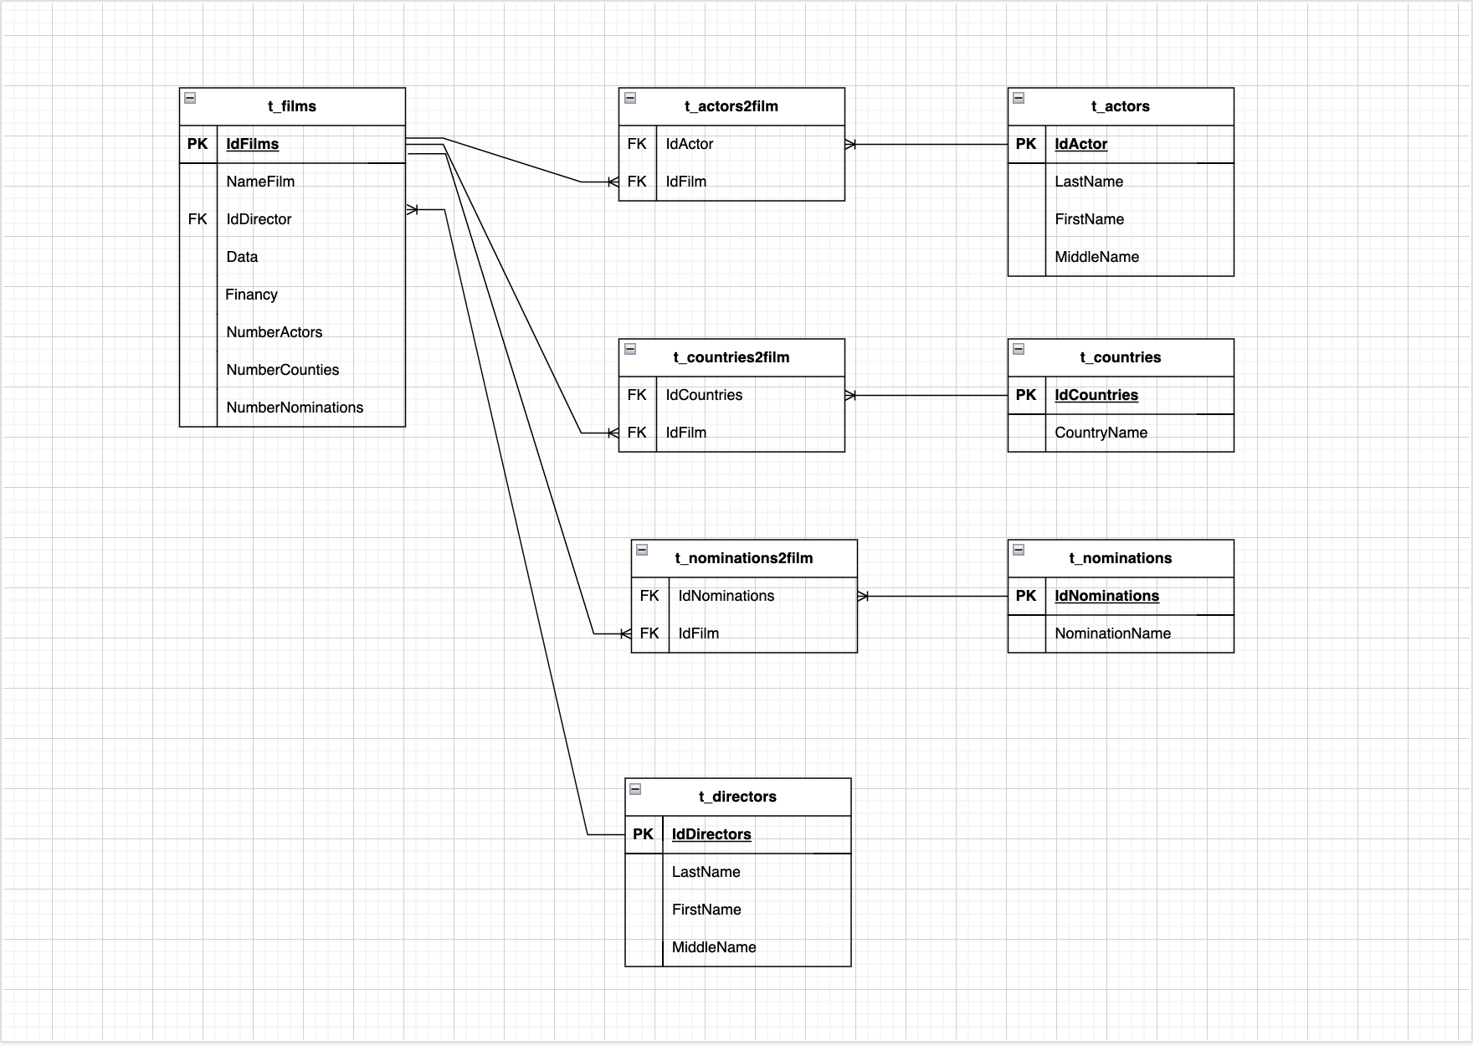

## Задание 2. Создание схемы базы данных «Маршрутное такси»

